|  |  |
| --- | --- |
| **Tuần:**  **Tiết:** | **Bài 2: TỨ GIÁC NỘI TIẾP** |

Môn học/Hoạt động giáo dục: Môn toán; lớp 9

Thời gian thực hiện: (số tiết 3)

**I. Mục tiêu:** Sau khi học xong bài này học sinh có khả năng:

**1. Về kiến thức.**

– Nhận biết được tứ giác nội tiếp đường tròn.

– Giải thích được định lí về tổng hai góc đối của tứ giác nội tiếp bằng 

– Xác định được tâm và bán kính đường tròn ngoại tiếp hình chữ nhật, hình vuông.

– Giải quyết được một số vấn đề thực tiễn ***(phức hợp, không quen thuộc)*** gắn với đường tròn, như hình viên phân...).

**2. Về năng lực:**

* Năng lực chung:

- Năng lực tự học: HS tự hoàn thành được các nhiệm vụ học tập chuẩn bị ở nhà và tại lớp.

- Năng lực giao tiếp và hợp tác: HS phân công được nhiệm vụ trong nhóm, biết hỗ trợ nhau, trao đổi, thảo luận, thống nhất được ý kiến trong nhóm để hoàn thành nhiệm vụ

* Năng lực đặc thù:

- Năng lực giải quyết vấn đề toán học: giải được các dạng toán thực tế liên quan đến tứ giác nội tiếp, hình chữ nhật, hình vuông nội tiếp đường tròn.

- Năng lực giao tiếp toán học: học sinh nghe hiểu, đọc hiểu, vận dụng được vào giải bài tập.

- Năng lực sử dụng công cụ, phương tiện Toán học: Qua việc sử dụng công cụ để vẽ hình.

**3. Về phẩm chất:**

- Chăm chỉ: thực hiện đầy đủ các hoạt động học tập một cách tự giác, tích cực.

- Trung thực: thật thà, thẳng thắn trong báo cáo kết quả hoạt động cá nhân và theo nhóm, trong đánh giá và tự đánh giá.

- Trách nhiệm: hoàn thành đầy đủ, có chất lượng các nhiệm vụ học tập.

**II. Thiết bị dạy học và học liệu**

**1. Giáo viên:** Máy tính, kế hoạch bài dạy, SGK, SBT, thước thẳng, compa.

**2. Học sinh:** đồ dùng học tập, SGK, phiếu học tập đã được giao, giấy A4.

**III. Tiến trình dạy học**

|  |
| --- |
| **Tiết 1** |

**1. Hoạt động 1: Mở đầu** (Khoảng: phút)

**a) Mục tiêu:**

- Học cách quan sát, nhanh mắt nhìn thấy phát hiện ra vấn đề.

- Tạo không khí vui vẻ đầu giờ và nhu cầu tìm hiểu kiến thức mới của học sinh.

**b) Nội dung:**

**-** Xem video và trả lời câu hỏi.

**c) Sản phẩm:**

**-** Câu trả lời của HS.

**d) Tổ chức thực hiện:**

| **Hoạt động của GV - HS** | **Tiến trình nội dung** |
| --- | --- |
| **\* GV giao nhiệm vụ học tập**  - GV chiếu nội dung video yêu cầu HS quan sát và trả lời câu hỏi.  Em có nhận xét gì về vị trí các đỉnh của tứ giác với đường tròn?  **\* HS thực hiện nhiệm vụ**  - Xem video, trả lời câu hỏi.  **\* Báo cáo, thảo luận**  - Cá nhân giơ tay và trả lời câu hỏi.  **\* Kết luận, nhận định**  **-** GV khen ngợi HS quan sát tốt.  - Đặt vấn đề vào bài mới: Tứ giác có đặc điểm như vậy được gọi là gì. Các em được tìm hiểu trong nội bài mới: “Tứ giác nội tiếp đường tròn”. |  |

**2. Hoạt động 2: Hình thành kiến thức** (Khoảng:  phút)

**a) Mục tiêu:**

- Nhận biết được tứ giác nội tiếp đường tròn.

- Giải thích được định lí về tổng hai góc đối của tứ giác nội tiếp bằng 

**b) Nội dung:** Học sinh thực hiện hoạt động và các ví dụ trong SGK trang 

**c) Sản phẩm:**

- Câu trả lời và bài giải đúng của HS

| **Hoạt động của GV - HS** | **Tiến trình nội dung** | |
| --- | --- | --- |
| **\* GV giao nhiệm vụ học tập 1**  - Yêu cầu HS làm việc cá nhân quan sát hình vẽ và trả lời câu hỏi “Nhận xét vị trí các đỉnh của tứ giác với đường tròn”.  **\* HS thực hiện nhiệm vụ**  - Hoạt động cá nhân quan sát và trả lời câu hỏi.  **\* Báo cáo, thảo luận**  - GV gọi một HS bất kì trả lời câu hỏi  **\* Kết luận, nhận định**  - GV nhận xét, đánh giá câu trả lời đúng, rồi nêu định nghĩa tứ giác nội tiếp và chú ý SGK trang . | **I. Định nghĩa**  Hoạt động  (sgk/trang )  Các đỉnh của tứ giác  thuộc đường tròn    Tứ giác có bốn đỉnh thuộc một đường tròn được gọi là *tứ giác nội tiếp* đường tròn (hay còn gọi là tứ giác nội tiếp)  Chú ý : Tứ giác  là tứ giác nội tiếp và đường tròn được gọi là đường tròn ngoại tiếp tứ giác . | |
| **\* GV giao nhiệm vụ học tập 2**  - Yêu cầu HS gấp sách lại đọc yêu cầu bài toán và trả lời câu hỏi câu hỏi, HS thảo luận cặp đôi  **\* HS thực hiện nhiệm vụ**  **-** Thảo luận cặp đôi, trả lời câu hỏi  **\* Báo cáo, thảo luận**  - Gv chọn  cặp đôi bất kỳ trả lời.  - Các nhóm khác nhận xét bài làm của nhóm bạn.  **\* Kết luận, nhận định**  - GV nhận xét câu trả lời của HS. Chốt lại vấn đề. | Ví dụ 1 (sgk/trang ). | |
| **\* GV giao nhiệm vụ học tập 3**  - Yêu cầu hs thực hiện cá nhân, vẽ theo yêu cầu  **\* HS thực hiện nhiệm vụ**  - HS làm việc cá nhân vẽ hình theo yêu cầu  **\* Báo cáo, thảo luận**  -  HS lên bảng thực hiện  **\* Kết luận, nhận định**  - GV nhận xét bài làm của HS, nhắc lại cách vẽ tứ giác nội tiếp đường tròn  - GV chiếu video cách vẽ tứ giác nội tiếp | Luyện tập  (sgk/trang ) | |
| **\* GV giao nhiệm vụ học tập 4**  - Chia lớp thành nhóm: nhóm thực hiện PHT số , nhóm  thực hiện HĐ2  **\* HS thực hiện nhiệm vụ**  - Cá nhân HS đọc yêu cầu của đề ra tiến hành thảo luận nhóm, kỹ thuật khăn trải bàn.  **\* Báo cáo, thảo luận**  - Đại diện nhóm  trình bày phiếu học tập số 1  - Đại diện nhóm  thực hiện HĐ2  Các nhóm còn lại nhận xét, đặt câu hỏi nếu cần.  **\* Kết luận, nhận định**  - GV khen các nhóm tích cực, hoàn thành bài sớm. Chốt lại nội dung bài tập | **II. Tính chất.** (sgk/trang )  Phiếu bài tập số 1.    a)    b)    c)  Hoạt động . (sgk/trang )    a)    b)    c) |
| **\* GV giao nhiệm vụ học tập 5.**  - Qua hoạt động vừa rồi em rút ra nhận xét gì về tổng số đo hai góc đối của tứ giác nội tiếp  **\* HS thực hiện nhiệm vụ**  - HS làm việc cá nhân trả lời  **\* Báo cáo, thảo luận**  - Gọi  HS trả lời, các HS khác nhận xét,  **\* Kết luận, nhận định**  - Nhận xét bài làm HS chốt lại kiến thức tính chất tứ giác nội tiếp. | Trong một tứ giác nội tiếp đường tròn, tổng số đo hai góc đối bằng . |
| **\* GV giao nhiệm vụ học tập 6**  - Yêu cầu HS gấp sách lại, GV chiếu đề, HS làm việc cá nhân trả lời câu hỏi  **\* HS thực hiện nhiệm vụ**  - HS suy nghĩ trả lời câu hỏi.  **\* Báo cáo, thảo luận**  - 1 HS đứng tại chỗ trả lời, HS khác nhận xét  **\* Kết luận, nhận định**  - Gv chốt câu trả lời. | Ví dụ 2. (sgk/trang ).  Tìm  trong *Hình*    Giải.  Từ *Hình* , ta có  (tổng hai góc đối của tứ giác nội tiếp).  Suy ra |
| **\* GV giao nhiệm vụ học tập 7**  - Yêu cầu HS đọc đề ra  - GV hướng dẫn HS vẽ hình, yêu cầu HS thực hiện theo thao tác của GV hướng dẫn.  - Vẽ hình xong yêu cầu HS hoạt động cặp đôi, thời gian 3 phút trả lời câu hỏi.  **\* HS thực hiện nhiệm vụ**  - HS thao tác cá nhân vẽ hình, thảo luận cặp đôi trả lời câu hỏi.  **\* Báo cáo, thảo luận**  - Gọi 1 nhóm trả lời, các nhóm khác nhận xét.  **\* Kết luận, nhận định**  - Gv chốt câu trả lời. | Luyện tập . (sgk/trang ).    đều nên .  Tứ giác  nội tiếp đường tròn  có  (tính chất tứ giác nội tiếp) |

**3. Hoạt động 3: Luyện tập** (Khoảng: 10 phút)

**a) Mục tiêu:** Học sinh vận dụng được kiến thức vào làm bài tập tính góc.

**b) Nội dung:** HS chơi trò chơi “Trả gươm cho rùa thần”

- Hình thức: Cả lớp chia thành hai nhóm lớn (có số lượng HS bằng nhau). GV chọn  HS làm trọng tài hỗ trợ.

- Luật chơi: Tổng số câu hỏi trong gói câu hỏi là 4 câu hỏi. Mỗi HS (chuẩn bị trước: gấp giấy thành 4 phần, mỗi phần ghi một chữ cái khác nhau: , , , ) gấp ô có chữ cái là phương án mà mình lựa chọn lên để trả lời câu hỏi. Mỗi câu trả lời đúng tương ứng với  điểm (Thời gian đọc và ghi câu trả lời là  giây). HS trả lời sai bị mất quyền chơi tiếp. Kết thúc  câu hỏi đội nào có tổng số điểm nhiều hơn thì đội đó chiến thắng.

**Câu 1.** Trong một tứ giác nội tiếp, tổng số đo hai góc đối nhau bằng bao nhiêu độ?

**A**. . **B**. . **C**. . **D**. .

**Câu 2.** Cho tứ giác  nội tiếp đường tròn, có , Tính ?

**A**. . **B**. . **C**. . **D**. .

**Câu 3.** Chọn phát biểu ***sai***:

**A**. Tứ giác nội tiếp là tứ giác có bốn đỉnh cùng nằm trên một đường tròn.

**B**. Trong một tứ giác nội tiếp, tổng hai góc đối bằng .

**C**. Một tứ giác bất kì luôn nội tiếp đường tròn.

**D**. Tứ giác  nội tiếp đường tròn có  thì .

**Câu 4.** Số đo của  trong hình vẽ dưới đây là :



**A**. . **B**. . **C**. . **D**..

**c) Sản phẩm:** Câu trả lời của  câu hỏi trò chơi .

**d) Tổ chức thực hiện:**

| **Hoạt động của GV - HS** | **Tiến trình nội dung** |
| --- | --- |
| **\* GV giao nhiệm vụ học tập 1**  - Giới thiệu trò chơi “trả gươm cho rùa thần”. GV chiếu Lê Lợi – sự tích hồ Gươm, luật chơi.  **\* HS thực hiện nhiệm vụ**  - Tham gia trò chơi và trả lời câu hỏi  **\* Báo cáo, thảo luận**  - HS khác nhận xét câu trả lời của bạn.  **\* Kết luận, nhận định**  - GV: Nhận xét hoạt động tham gia trò chơi của lớp. | Câu 1. C  Trong một tứ giác nội tiếp đường tròn, tổng số đo hai góc đối bằng  Câu 2. D  Vì tứ giác  nội tiếp đường tròn, có  nên  Câu 3. C    Câu 4. B  Tứ giác  nội tiếp đường tròn nên |
| **\* GV giao nhiệm vụ học tập 2**  - Yêu cầu HS đọc đề bài, làm việc cặp đôi một nữa lớp làm ý a, b; một nửa lớp làm ý c, d  **\* HS thực hiện nhiệm vụ**  - Thảo luận cặp đôi và trả lời câu hỏi.  **\* Báo cáo, thảo luận**  - Gọi 1 nhóm trả lời ý a, b; 1 nhóm trả lời ý c, d.  - Các nhóm khác nhận xét câu trả lời  **\* Kết luận, nhận định**  - GV nhận xét về hoạt động nhóm, chốt lại câu trả lời | Bài 2. (sgk/trang ).  Vì tứ giác  nội tiếp đường tròn.  Nên áp dụng tính chất tứ giác nội tiếp ta có:  a)      *)      b)      *)      c)      *)      d)      *) |

**4. Hoạt động 4: Vận dụng** (Khoảng: 5 phút)

**a) Mục tiêu:** Vận dụng kiến thức đã học vào thực tiễn.

**b) Nội dung:** Các hình ảnh tứ giác nội tiếp trong thực tiễn.

**c) Sản phẩm:** Câu trả lời đúng của HS

**d) Tổ chức thực hiện:**

| **Hoạt động của GV - HS** | **Tiến trình nội dung** |
| --- | --- |
| **\* GV giao nhiệm vụ học tập 1**  - Yêu cầu HS tìm một số hình ảnh tứ giác nội tiếp trong thực tế.  **\* HS thực hiện nhiệm vụ**  - Cá nhân HS thực hiện nhiệm vụ  **\* Báo cáo, thảo luận**  - HS nêu các hình ảnh tứ giác nội tiếp trong thực tế.  **\* Kết luận, nhận định**  - GV cho HS xem lại đoạn video phần mở đầu về một số hình ảnh tứ giác nội tiếp trong thực tế.  - GV nhận xét câu trả lời của HS và chất kiến thức. |  |

**Hướng dẫn tự học ở nhà** ( phút)

- Xem lại các nội dung của tiết học hôm nay và xem trước mục III trang  SGK

- Làm bài tập  SGK trang 

Các hình ảnh sử dụng trong đoạn video hoạt động mở đầu.

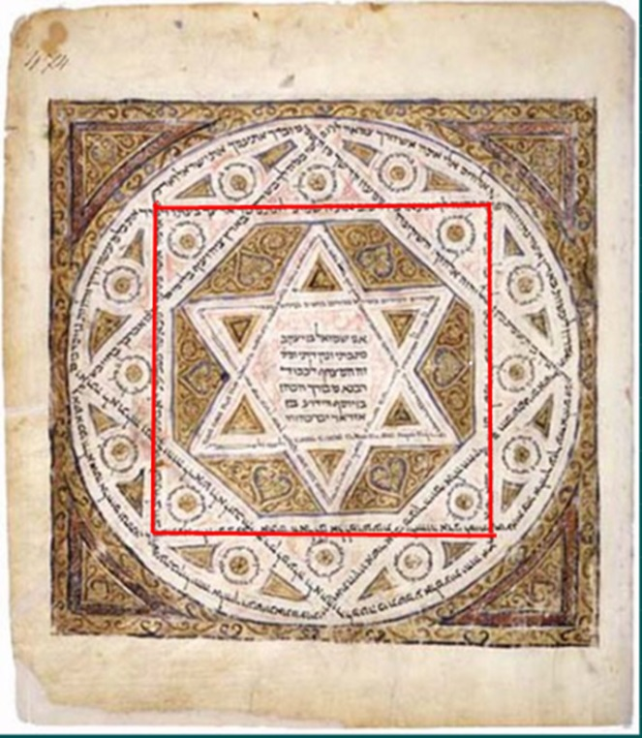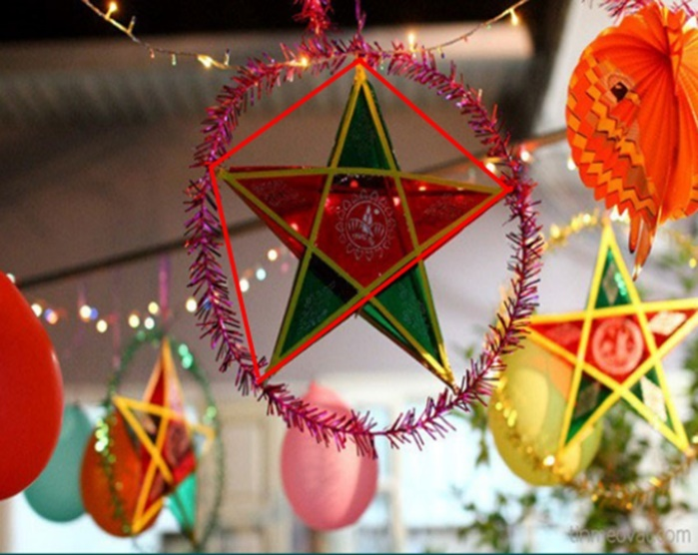

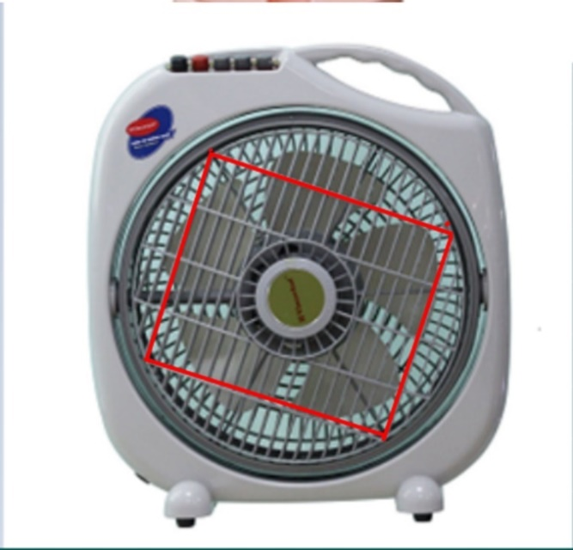 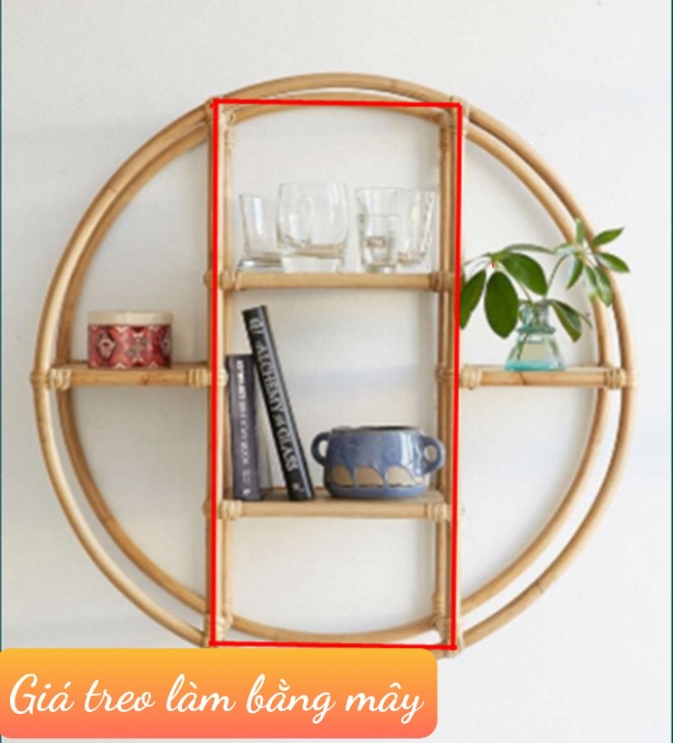

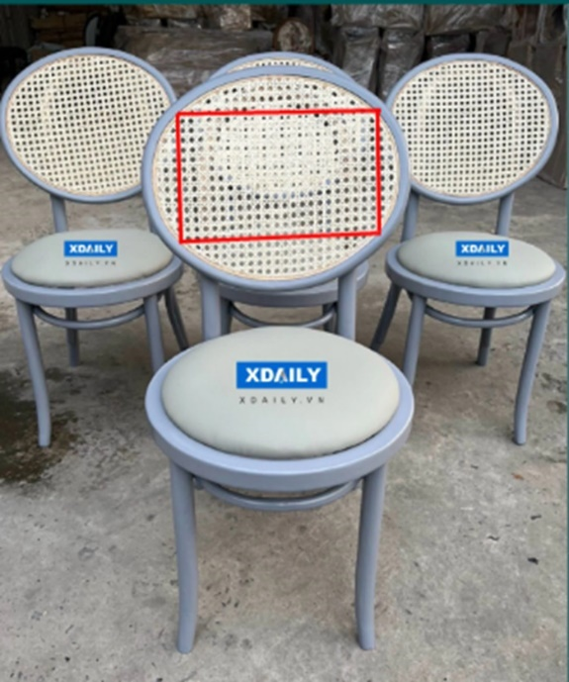 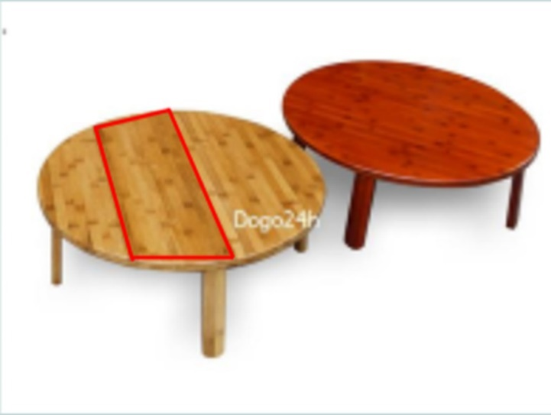

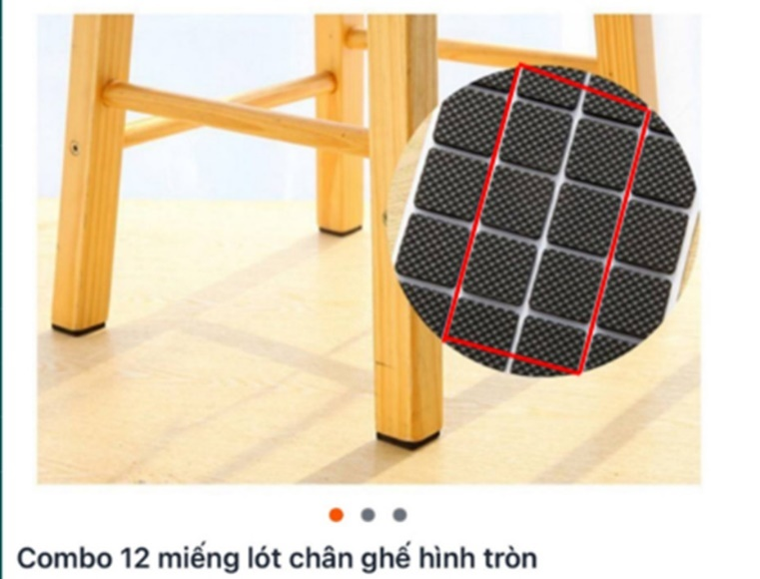 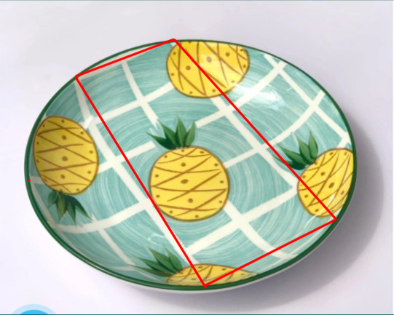

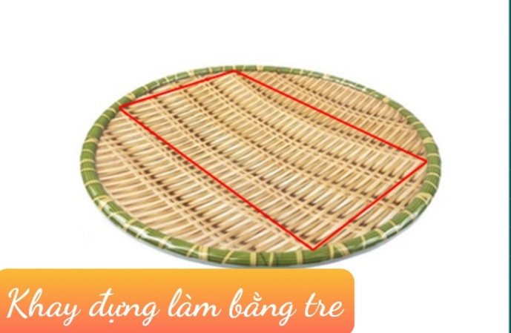 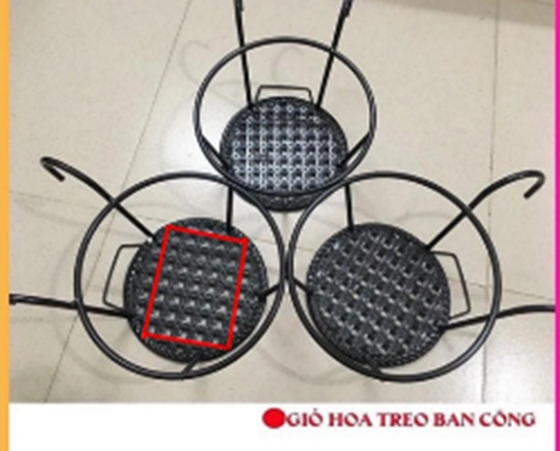

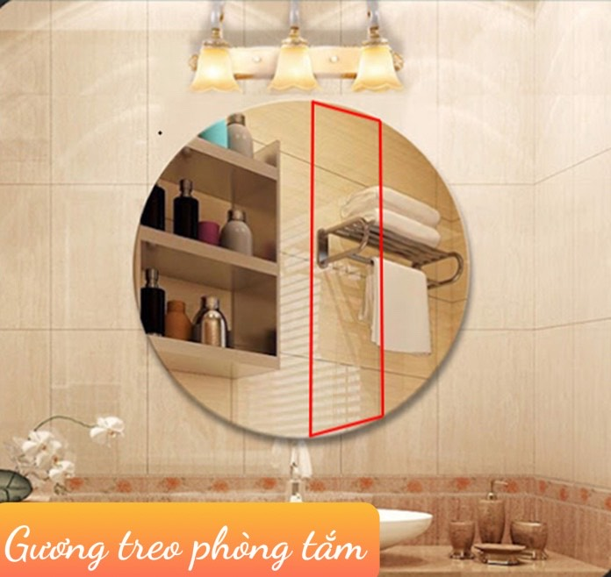 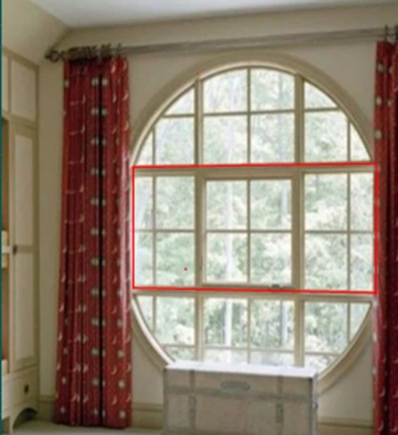

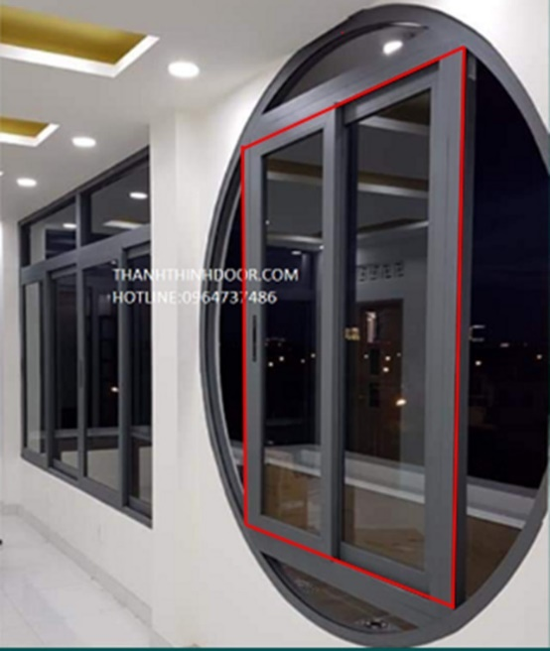 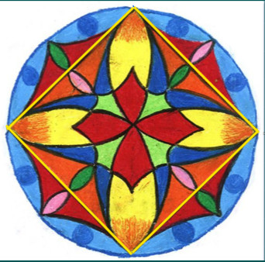

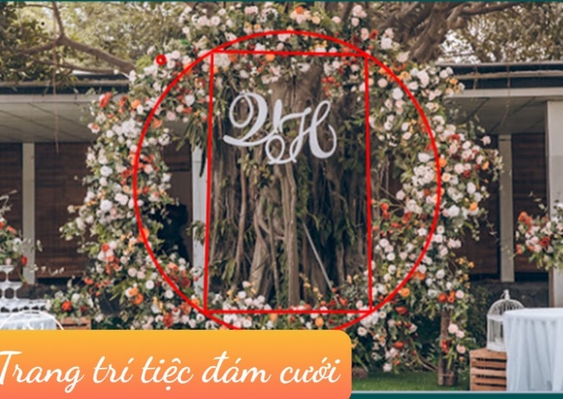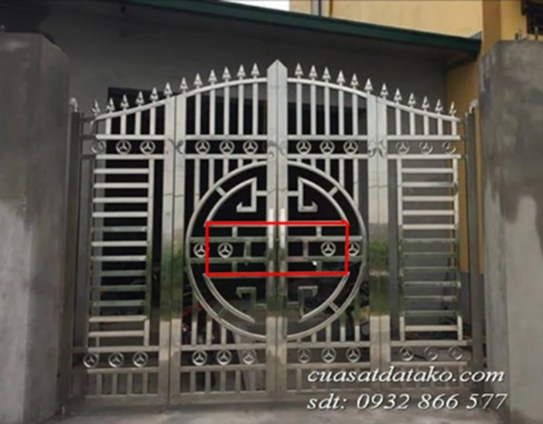

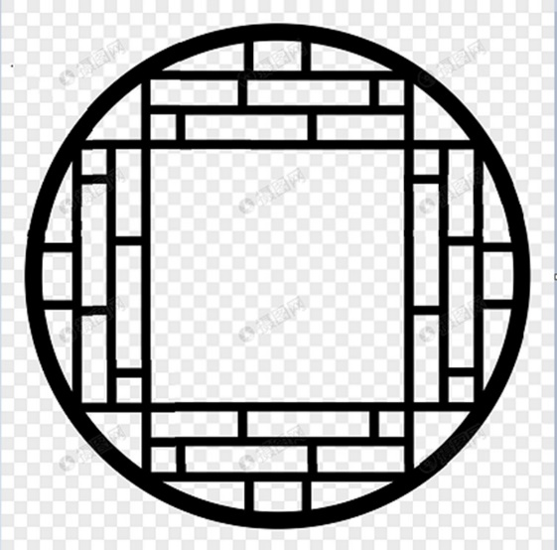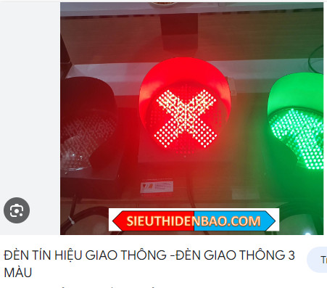

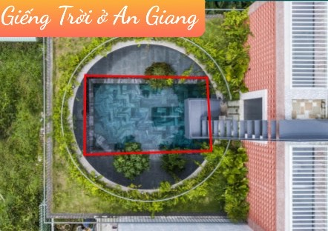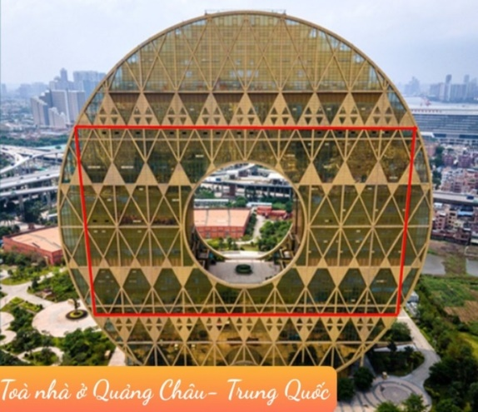

Phiếu bài tập số .

Nhóm 1, 2: Cho hình vẽ bêncho biết . Tính số đo của các cung và các góc sau:

|  |  |
| --- | --- |
| a) , .  b) ,  .  c) . |  |

Nhóm 3,4: Cho hình vẽ bên, cho biết . Tính số đo của các cung và các góc sau theo :

|  |  |
| --- | --- |
| a) , .  b) ,  .  c) . |  |

|  |
| --- |
| **Tiết 2** |

**1. Hoạt động 1: Mở đầu** (Khoảng 5 phút)

**a) Mục tiêu:**

- HS nêu lại được định nghĩa và tính chất của tứ giác nội tiếp đường tròn.

- Vận dụng tính chất tứ giác nội tiếp để tính được số đo góc còn lại.

- Tạo không khí vui vẻ đầu giờ và nhu cầu tìm hiểu kiến thức mới của học sinh.

**b) Nội dung:**

Trò chơi hộp quà bí mật:

Gồm 5 câu hỏi củng cố về định nghĩa và tính chất của tứ giác nội tiếp

Câu 1. Tứ giác ở hình nào dưới đây là tứ giác nội tiếp trong đường tròn .



Câu 2. Trong các phát biểu sau, phát biểu nào đúng?

1. Mọi tứ giác luôn nội tiếp được đường tròn.
2. Trong một tứ giác nội tiếp, tổng số đo hai góc đối nhau bằng .
3. Tổng số đo hai góc đối của một tứ giác nội tiếp luôn bằng .
4. Tất cả các hình thang đều là tứ giác nội tiếp.

Câu 3. Cho tứ giác  nội tiếp đường tròn  và . Số đo góc  là

1. . B. . C. . D. .

Câu 4. Cho tứ giác  nội tiếp một đường tròn có . Khẳng định nào dưới đây là đúng?

1. . B. . C. . D. .

Câu 5. Cho tứ giác  nội tiếp đường tròn . Biết , (Hình 5). Số đo của  là

1. . B. . C. . D. .



**c) Sản phẩm:**

**-** Câu trả lời của HS.

**d) Tổ chức thực hiện:**

| **Hoạt động của GV - HS** | **Tiến trình nội dung** |
| --- | --- |
| **\* GV giao nhiệm vụ học tập**  - GV chiếu quy định của trò chơi “Hộp quà may mắn” yêu cầu các HS quan sát và trả lời câu hỏi.  **\* HS thực hiện nhiệm vụ**  - Đọc kĩ câu hỏi, trả lời câu hỏi.  **\* Báo cáo, thảo luận**  - Cá nhân giơ tay và trả lời câu hỏi.  **\* Kết luận, nhận định**  **-** GV khen ngợi HS quan sát tốt.  - Đặt vấn đề vào bài mới: Hình vuông, hình chữ nhật có nội tiếp được đường tròn không? Các em được tìm hiểu trong bài học ngày hôm nay. | Câu 1 – Hình 3  Câu 2 – C  Câu 3 – C  Câu 4 – D  Câu 5 - D  Câu 1. Tứ giác ở hình 3 nào dưới đây là tứ giác nội tiếp trong đường tròn .  Hình 3  Câu 2. Trong các phát biểu sau, phát biểu nào đúng?  C. Tổng số đo hai góc đối của một tứ giác nội tiếp luôn bằng .  Câu 3. Cho tứ giác  nội tiếp đường tròn  và . Số đo góc  là  .    Câu 4. Cho tứ giác  nội tiếp một đường tròn có .  Mà .  Nên .  Câu 5. Cho tứ giác  nội tiếp đường tròn . Biết , , (Hình 5). Số đo của  .  Mà  Nên |

**2. Hoạt động 2: Hình thành kiến thức** (Khoảng 20 phút)

**a) Mục tiêu:**

- Nhận biết được hình chữ nhật, hình vuông là một tứ giác nội tiếp đường tròn.

- Xác định được tâm và bán kính đường tròn ngoại tiếp hình chữ nhật, hình vuông.

**b) Nội dung:** Học sinh thực hiện hoạt động 3, 4 và các ví dụ 3, 4 trong SGK trang 76, 77.

**c) Sản phẩm:**

- Sản phẩm thảo luận nhóm khăn trải bàn HĐ 3, 4.

- Câu trả lời và bài giải đúng luyện tập 3,4 đúng ví dụ 3, 4 của HS.

**d) Tổ chức thực hiện:**

| **Hoạt động của GV - HS** | **Tiến trình nội dung** |
| --- | --- |
| **\* GV giao nhiệm vụ học tập 1**  **Thảo luận nhóm khăn trải bàn (5ph)**  - Yêu cầu HS làm việc cá nhân (2ph), sau đó làm việc nhóm (3ph).  + Quan sát hình 24 và trả lời câu hỏi ở HĐ3.  + Mối liên hệ giữa hình chữ nhật và đường tròn .  + Xác định tâm đường tròn ngoại tiếp hình chữ nhật.  **\* HS thực hiện nhiệm vụ**  - Hoạt động cá nhân quan sát và trả lời câu hỏi. - Sau đó thảo luận nhóm để hoàn thành phiếu nhóm.  **\* Báo cáo, thảo luận**  - GV đại diện nhóm bất kì báo cáo kết quả thảo luận, các nhóm còn lại góp ý, bổ sung.  **\* Kết luận, nhận định**  - GV nhận xét, đánh giá câu trả lời đúng rồi nêu tổng quát SGK trang 76. | **III. HÌNH CHỮ NHẬT, HÌNH VUÔNG NỘI TIẾP ĐƯỜNG TRÒN**   1. **Hình chữ nhật nội tiếp đường tròn** 2. **Hoạt động 3**     Tứ giác là hình chữ nhật nên . Vậy các điểm , , ,  thuộc .  **b) Tổng quát**   * Mỗi hình chữ nhật là một tứ giác nội tiếp đường tròn. * Tâm của đường tròn ngoại tiếp hình chữ nhật là giao điểm của hai đường chéo và mỗi đường chéo là một đường kính của đường tròn đó. |
| **\* GV giao nhiệm vụ học tập 2**  - Yêu cầu HS làm việc cá nhân, đọc đề bài ví dụ 3.  Cửa ra vào ở hình 25 gợi nên hình ảnh hình chữ nhật nội tiếp đường tròn. Biết hình chữ nhật có chiều dài và chiều rộng lần lượt là và . Hỏi đường kính  của đường tròn đó bằng bao nhiêu mét (Làm tròn kết quả đến hàng phần trăm)?  **\* HS thực hiện nhiệm vụ**  - Hoạt động cá nhân quan sát và trả lời câu hỏi.  **\* Báo cáo, thảo luận**  - 1HS đứng tại chỗ trả lời, các bạn còn lại góp ý, bổ sung.  **\* Kết luận, nhận định**  - GV nhận xét, đánh giá. | **b) Ví dụ 3 (Sgk/trang 76)**    (Nguồn: <https://www.shutterstock.com>)  Hình25  Lời giải (SGK) |
| **\* GV giao nhiệm vụ học tập 3**  **Thảo luận nhóm**  - Yêu cầu HS làm việc nhóm bàn (thời gian 3 phút)  + Quan sát hình 26 và trả lời câu hỏi ở HĐ4.  + Mối liên hệ giữa hình vuông và đường tròn .  + Xác định tâm đường tròn ngoại tiếp hình vuông.  + Tính bán kính đường rtòn ngoại tiếp hình vuông cạnh ?  **\* HS thực hiện nhiệm vụ**  - Hoạt động thảo luận nhóm để hoàn thành phiếu nhóm HĐ 4  **\* Báo cáo, thảo luận**  - GV đại diện nhóm bất kì báo cáo kết quả thảo luận, các nhóm còn lại góp ý, bổ sung. (3ph)  **\* Kết luận, nhận định**  - GV nhận xét, đánh giá câu trả lời đúng rồi nêu tổng quát SGK trang 77. | **2. Hình vuông nội tiếp đường tròn**  **a) HĐ 4**    Tứ giác  là hình vuông nên . Vậy các điểm , , ,  thuộc  có đường kính là đường chéo của hình vuông đó.  Khi đó áp dụng định lí Pythagore tính được        và  **b) Tổng quát**   * Mỗi hình vuông là một tứ giác nội tiếp đường tròn. * Tâm của đường tròn ngoại tiếp hình vuông là giao điểm của hai đường chéo và mỗi đường chéo là một đường kính của đường tròn đó. * Bán kính của đường tròn ngoại tiếp hình vuông cạnh  là . |
| **\* GV giao nhiệm vụ học tập 4**  - Yêu cầu HS đọc yêu cầu bài toán ví dụ 4  Quan sát khung sắt ở hình 27, bạn Nam đo được độ dài cạnh của hình vuông đó là dm. Hỏi chu vi của vòng sắt ứng với đường tròn ngoại tiếp hình vuông đó bằng bao nhiêu decimet (Lấy  và làm tròn kết quả đến hàng phần mười)?  **\* HS thực hiện nhiệm vụ**  - Thực hiện cá nhân trả lời câu hỏi ví dụ 4.  **\* Báo cáo, thảo luận**  - GV chọn 1 HS trả lời  **\* Kết luận, nhận định**  - GV nhận xét câu trả lời của HS. Chốt lại cách tính bán kính của đường tròn ngoại tiếp ngoại tiếp hình chữ nhật. | **c) Ví dụ 4 (Sgk/trang 77)**    (Nguồn: <http://www.maa.org>)  Hình 27  Lời giải (SGK/77) |

**3. Hoạt động 3: Luyện tập** (Khoảng 10 phút)

**a) Mục tiêu:** Học sinh vận dụng được kiến thức vào làm bài tập tính diện tích hình tròn ngoại tiếp hình chữ nhật, diện tích hình chữ nhật, diện tích hình viên phân; tính chu vi hình vuông và chu vi đường tròn ngoại tiếp hình vuông.

**b) Nội dung:**

Thực hiện cá nhân làm Luyện tập 3, 4

**c) Sản phẩm:** Câu trả lời của Luyện tập 3, 4.

**d) Tổ chức thực hiện:**

| **Hoạt động của GV - HS** | **Tiến trình nội dung** |
| --- | --- |
| **\* GV giao nhiệm vụ học tập 1**  - Yêu cầu HS đọc Luyện tập 3, quan sát hình vẽ rồi nêu cách tính diện tích phần được tô màu đỏ?  Người ta làm một logo có dạng một hình tròn, trong đó có một hình chữ nhật nội tiếp đường tròn với chiều dài và chiều rộng lần lượt là  và . Hình chữ nhật được tô màu xanh còn phần khác của logo được tô màu đỏ. Tính diện tích phần được tô màu đỏ.  **\* HS thực hiện nhiệm vụ**  - 1 HS trả lời: Diện tích phần được tô màu đỏ là hiệu diện tích đường tròn ngoại tiếp hình chữ nhật và diện tích hình chữ nhật đó.  - 1 HS lên bảng làm, cả lớp làm vào vở.  **\* Báo cáo, thảo luận**  - HS khác nhận xét câu trả lời của bạn.  **\* Kết luận, nhận định**  - GV: Chấm bài của một số bạn làm nhanh, chính xác. | **Luyện tập 3 (Sgk/trang 77)**    Áp dụng định lí Pythagore, ta có độ dài đường chéo của hình chữ nhật là  Suy ra  (cm);  Bán kính đường tròn ngoại tiếp hình chữ nhật  (cm)  Diện tích đường tròn ngoại tiếp hình chữ nhật là  Diện tích hình chữ nhật là  Diện tích phần được tô màu đỏ là    + Nhận xét: hình viên phân là một phần hình tròn giới hạn bởi một dây và cung căng dây ấy. |
| **\* GV giao nhiệm vụ học tập 2**  - Yêu cầu HS đọc Luyện tập 4,  Tính tỉ số giữa chu vi của một hình vuông và chu vi của đường tròn ngoại tiếp hình vuông đó.  **\* HS thực hiện nhiệm vụ**  - 1 HS trả lời: tính chu vi hình vuông, chu vi đường tròn ngoại tiếp, tính tỉ số.  - 1 HS lên bảng làm, cả lớp làm vào vở.  **\* Báo cáo, thảo luận**  - HS khác nhận xét câu trả lời của bạn.  **\* Kết luận, nhận định**  - GV: Chấm bài của một số bạn làm nhanh, chính xác. | **Luyện tập 4 (Sgk/trang 77)**    Hình vuông cạnh  (cm) có bán kính đường tròn ngoại tiếp là  (cm)  Chu vi của đường tròn ngoại tiếp hình vuông cạnh  (cm) là  (cm)  Chu vi hình vuông cạnh  (cm) là  (cm)  Tỉ số giữa chu vi hình vuông cạnh  (cm) và chu vi đường tròn ngoại tiếp hình vuông đó là |

**4. Hoạt động 4: Vận dụng** (Khoảng 8 phút)

**a) Mục tiêu:** Vận dụng kiến thức đã học vào thực tiễn.

**b) Nội dung:**

**-** Tìm một số hình ảnh hình chữ nhật, hình vuông nội tiếp đường tròn trong thực tế.

**-** Bài 4/Sgk trang 78.

**c) Sản phẩm:** Lời giải bài 4/ Sgk trang 78.

**d) Tổ chức thực hiện:**

| **Hoạt động của GV - HS** | **Tiến trình nội dung** |
| --- | --- |
| **\* GV giao nhiệm vụ học tập 1**  - Yêu cầu HS tìm một số hình ảnh hình chữ nhật, hình vuông nội tiếp đường tròn trong thực tế.  - HS nêu cách làm bài tập 4/ Sgk trang 78.  **\* HS thực hiện nhiệm vụ**  - Cá nhân HS làm bài tập 4/ Sgk trang 78.  **\* Báo cáo, thảo luận**  - HS nêu các hình ảnh hình chữ nhật, hình vuông nội tiếp đường tròn trong thực tế.  **\* Kết luận, nhận định**  - GV nhận xét bài làm của HS và chốt kiến thức. | **Bài tập 4 (Sgk/trang 78)**  Áp dụng định lí Pythagore, ta có độ dài đường chéo của hình chữ nhật là  Suy ra  (dm);  Bán kính đường tròn ngoại tiếp hình chữ nhật  (dm)  Diện tích đường tròn ngoại tiếp hình chữ nhật là |

**\* Hướng dẫn tự học ở nhà** (2 phút)

- Xem lại các nội dung của tiết học hôm nay.

- Vẽ sơ đồ tư duy của bài “Tứ giác nội tiếp”

|  |
| --- |
| **Tiết 3** |

**1. Hoạt động 1: Mở đầu** (Khoảng 5 phút)

**a) Mục tiêu:**

- HS tái hiện lại được định nghĩa và tính chất của tứ giác nội tiếp đường tròn, hình chữ nhật và hình vuông nội tiếp đường tròn thông qua trò chơi “Đoán tranh”.

- Tạo không khí vui vẻ đầu giờ và tích cực vận dụng luyện tập các bài tập của học sinh.

**b) Nội dung:**

Trò chơi “Đoán tranh”:

Gồm 4 câu hỏi củng cố về định nghĩa và tính chất của tứ giác nội tiếp.

**Câu 1**. Tứ giác  nội tiếp đường tròn có hai cạnh đối  và  cắt nhau tại  và  thì  ?



**A.** . **B.** . **C.** . **D.** .

**Câu 2**. Cho hình vẽ dưới đây.



Số đo 

**A.** . **B.** . **C.** . **D.** .

**Câu 3.** Cho hình chữ nhật  có chiều dài  và chiều rộng . Tính bán kính đường tròn ngoại tiếp hình chữ nhật ?



1. . B. . C. . D. .

**Câu 4.** Cho hình vuông  có cạnh . Tính bán kính đường tròn ngoại tiếp hình vuông  ?

1. . B. . C. . D. .

**c) Sản phẩm:**

**-** Câu trả lời của HS.

**d) Tổ chức thực hiện:**

| **Hoạt động của GV - HS** | **Tiến trình nội dung** |
| --- | --- |
| **\* GV giao nhiệm vụ học tập**  - GV luật chơi của trò chơi “Đoán tranh” yêu cầu các HS quan sát và trả lời câu hỏi.  **\* HS thực hiện nhiệm vụ**  - Đọc kĩ câu hỏi, trả lời câu hỏi.  **\* Báo cáo, thảo luận**  - Cá nhân giơ tay và trả lời câu hỏi.  **\* Kết luận, nhận định**  **-** GV khen ngợi HS quan sát tốt. Hãy nêu những hiểu biết của mình về sự kiện lịch sử này  - Đặt vấn đề vào bài mới: Như vậy các em đã được học về tứ giác nội tiếp, hình chữ nhật và hình vuông nội tiếp đường tròn. Hôm nay các em sẽ vận dụng kiến thức được học vào một số bài tập | Luật chơi  Phía sau 4 ô số là một bức tranh nói về 1 sự kiện lịch sử trong đại. Chọn 1 ô số bất kì, em nhận được 1 câu hỏi tương ứng. Trả lời đúng câu hỏi, miếng ghép sẽ được mở. Bạn khác có quyền trả lời khi em trả lời sai. Mỗi câu hỏi không quá 2 lượt trả lời.  Câu 1 – C  Câu 2 – A  Câu 3 – B  Câu 4 – B  Đáp án  Câu 1. Vì tứ giác  nội tiếp nên    Mà  (hai góc kề bù)  Nên  Câu 2.  có  (tổng ba góc trong một tam giác)    có  (tổng ba góc trong một tam giác)    Từ và  ta có            Câu 3.  có  (Theo đl Pythagore)      (cm)  Câu 4. Bán kính đường tròn ngoại tiếp hình vuông  là .  Đáp án:  Xe tăng quân giải phóng tiến vào Dinh Độc lập |

**2. Hoạt động 2: Tái hiện kiến thức** (Khoảng 10 phút)

**a) Mục tiêu:**

- Củng cố lại một số kiến thức về tứ giác nội tiếp đường tròn, hình chữ nhật, hình vuông nội tiếp đường tròn.

- Sơ đồ hóa hệ thống kiến thức đã được học trong bài

**b) Nội dung:** Học sinh làm cá nhân sơ đồ tư duy ở nhà rồi thống nhất vào sơ đồ của nhóm.

**c) Sản phẩm:**

- Sơ đồ tư duy của cá nhân và nhóm.

- Đại diện 1 nhóm học sinh báo cáo

**d) Tổ chức thực hiện:**

| **Hoạt động của GV - HS** | **Tiến trình nội dung** |
| --- | --- |
| **\* GV giao nhiệm vụ học tập 1**  **Thảo luận nhóm**  - Yêu cầu các nhóm nộp sơ đồ tư duy và đại diện 1 nhóm lên trình bày, các nhóm còn lại nhận xét, bổ sung (nếu có).  **\* HS thực hiện nhiệm vụ**  - Đại diện 1 nhóm lên báo cáo sơ đồ tư duy.  **\* Báo cáo, thảo luận**  - Các nhóm còn lại lắng nghe và bổ sung, góp ý  **\* Kết luận, nhận định**  - GV nhận xét, đánh giá và chốt kiến thức trọng tâm 1 lần nữa. | **A. KIẾN THỨC CẦN NHỚ**  **Sơ đồ tư duy bài tứ giác nội tiếp** |

**3. Hoạt động 3: Luyện tập** (Khoảng 20 phút)

**a) Mục tiêu:** Học sinh vận dụng được kiến thức vào làm bài tập liên quan đến tứ giác nội tiếp: tính số đo góc, tính độ dài, tính diện tích, chứng minh, vận dụng thực tế.

**b) Nội dung:**

Dạng 1. Bài tập tính toán: Bài 1, 2

Dạng 2. Bài tập chứng minh: Bài 6,7 (sgk/trang 78)

**c) Sản phẩm:** Câu trả lời của Bài 1, 2; Bài 6,7 (sgk/trang 78).

**d) Tổ chức thực hiện:**

| **Hoạt động của GV - HS** | **Tiến trình nội dung** |
| --- | --- |
| **\* GV giao nhiệm vụ học tập 1**  - Yêu cầu HS đọc Bài 1**:**  Cho  là tứ giác nội tiếp. Nêu cách tính số đo các góc còn lại của mỗi tứ giác trong mỗi trường hợp sau:  a) ; .  b) ; .  **\* HS thực hiện nhiệm vụ**  - 1 HS trả lời: sử dụng tính chất của tứ giác nội tiếp là tổng hai góc đối bằng .  - 1 HS lên bảng làm câu a, cả lớp làm vào vở.  - HS thảo luận cặp đôi ý b.  **\* Báo cáo, thảo luận**  - HS khác nhận xét câu trả lời của bạn.  **\* Kết luận, nhận định**  - GV: Chấm bài của một số bạn làm nhanh, chính xác.  + Nhận xét bài làm và chốt kiến thức tính chất của tứ giác nội tiếp. | **Dạng 1. Bài tập tính toán**  **Bài tập 1**   1. Tứ giác  là tứ giác nội tiếp, Áp dụng tính chất ta có   Suy ra  nên   1. Tứ giác  là tứ giác nội tiếp, Áp dụng tính chất ta có   Mà  nên  và |
| **\* GV giao nhiệm vụ học tập 2**  - Yêu cầu HS đọc Bài 2**:**  Tính diện tích của một hình chữ nhật, biết rằng hình chữ nhật đó có chiều dài gấp hai lần chiều rộng và bán kính đường tròn ngoại tiếp bằng  cm.  **-** Nếu gọi chiều rộng hình chữ nhật là  thì chiều dài hình chữ nhật là gì?  **-** Độ dài đường kính đường tròn ngoại tiếp hình chữ nhật là bao nhiêu?  - Áp dụng định lý Pythagore tính ?  Tính diện tích hình chữ nhật.  **\* HS thực hiện nhiệm vụ**  - 1 HS trả lời: Chiều dài hình chữ nhật là .  - 1 HS trả lời: Độ dài đường kính đường tròn ngoại tiếp hình chữ nhật là  (cm)  - 1 HS lên bảng làm tiếp, cả lớp làm vào vở.  **\* Báo cáo, thảo luận**  - HS khác nhận xét bài làm của bạn.  **\* Kết luận, nhận định**  - GV: Chấm bài của một số bạn làm nhanh, chính xác.  + Nhận xét bài làm và chốt kiến thức công thức tính diện tích hình chữ nhật. | **Bài tập 2.**    Gọi chiều rộng hình chữ nhật là  (cm, )  Thì Chiều dài hình chữ nhật là  (cm).  Độ dài đường kính đường tròn ngoại tiếp hình chữ nhật là  (cm)  Áp dụng định lý Pythagore ta có          Vậy chiều rộng hình chữ nhật là  cm  Chiều dài hình chữ nhật là  cm  Diện tích hình chữ nhật là |
| **\* GV giao nhiệm vụ học tập 3**  - Yêu cầu HS đọc Bài 3 (Bài 6 sgk/trang 78)  Cho tứ giác nội tiếp  có hai đường chéo  và  cắt nhau tại  a) Hai góc  và  có bằng nhau không? Vì sao?  b) Chứng minh  và  **\* HS thực hiện nhiệm vụ**  - HS thảo luận nhóm bàn trong 3 phút  - Gọi đại diện 2 nhóm lên bảng trình bày sản phẩm câu a, b; cả lớp theo dõi và nhận xét.  **\* Báo cáo, thảo luận**  - HS khác nhận xét câu trả lời của nhóm bạn.  **\* Kết luận, nhận định**  - GV: Chấm bài của một số nhóm bàn.  + Nhận xét bài làm và chốt kiến thức tính chất của góc nội tiếp, tam giác đồng dạng. | **Dạng 2. Bài tập chứng minh**  **Bài tập 3 (Bài 6 sgk/trang 78)**    a) Ta có  là tứ giác nội tiếp  Suy ra  ( hai góc nội tiếp cùng chắn )  b) Xét  và  có  (do )  (Hai góc đổi đỉnh)  Suy ra  (g-g)  Nên  Hay |
| **\* GV giao nhiệm vụ học tập 4**  - Yêu cầu HS đọc Bài 4 (Bài 7 sgk/trang 78)  Cho  là tứ giác nội tiếp có  là tam giác nhọn. Hai đường cao  và  của  cắt nhau tại . Chứng minh:  a) ;  b) ;  c) .  **\* HS thực hiện nhiệm vụ**  - HS thảo luận nhóm: chia cả lớp thành 4 nhóm hoạt động trong 4 phút.  **\* Báo cáo, thảo luận**  - Đại diện 1 nhóm trình bày.  - Các nhóm khác nhận xét câu trả lời của bạn.  **\* Kết luận, nhận định**  - GV: Chấm bài của các nhóm.  + Nhận xét bài làm và chốt kiến thức tính chất của tứ giác nội tiếp, hai góc kề bù, tổng bốn góc trong tứ giác.. | **Bài tập** 4 (Bài 7 sgk/trang 78)    a)  là tam giác nhọn có hai đường cao  và  cắt nhau tại  Suy ra ,  Nên ,  Tứ giác  có ,  Suy ra  Hay  b) Ta có  (hai góc đối đỉnh)  nên  (1)  Mà  là tứ giác nội tiếp  Suy ra  (2)  Từ (1) và (2) suy ra   1. Xét  có   Mà  (Hai góc kề bù)  Suy ra  Lại có  (Câu b)  Vậy |

**4. Hoạt động 4: Vận dụng** (Khoảng 8 phút)

**a) Mục tiêu:** Vận dụng kiến thức đã học vào thực tiễn.

**b) Nội dung:**

**-** Bài 5 : Người ta muốn dựng một khung cổng hình chữ nhật rộng  m và cao  m, bên ngoài khung cổng được bao bởi một khung thép dạng nửa hình tròn như hình vẽ sau. Tính chiều dài của đoạn thép làm khung nửa đường tròn đó.

**c) Sản phẩm:** Lời giải bài 5.

**d) Tổ chức thực hiện:**

| **Hoạt động của GV - HS** | **Tiến trình nội dung** |
| --- | --- |
| **\* GV giao nhiệm vụ học tập 1**  - Yêu cầu học đọc Bài 5: Người ta muốn dựng một khung cổng hình chữ nhật rộng  m và cao  m, bên ngoài khung cổng được bao bởi một khung thép dạng nửa hình tròn như hình vẽ sau. Tính chiều dài của đoạn thép làm khung nửa đường tròn đó.  **\* HS thực hiện nhiệm vụ**  - Cá nhân HS làm bài tập 5.  **\* Báo cáo, thảo luận**  - HS nêu cách tính chu vi đường tròn ngoại tiếp tam giác  **\* Kết luận, nhận định**  - GV nhận xét bài làm của HS và chốt kiến thức. | **Bài tập 5**    Một khung cổng hình chữ nhật rộng  m và cao  m, bên ngoài khung cổng được bao bởi một khung thép dạng nửa hình tròn.  Khi đó sẽ có một đường tròn ngoại tiếp hình chữ nhật có hai kích thước là rộng  m và dài  m  Áp dụng định lí Pythagore, ta có độ dài đường chéo của hình chữ nhật là  Suy ra ;  Bán kính đường tròn ngoại tiếp hình chữ nhật  Chu vi nửa đường tròn ngoại tiếp hình chữ nhật là |

**Hướng dẫn tự học ở nhà** (2 phút)

- Xem lại các nội dung của tiết học hôm nay.

- Vẽ sơ đồ ôn tập cuối chương VIII.

- Bài tập: 1,2,3,4 (SBT)

